序号：





**课 程 实 验**

IDEA构建基于Maven的web项目

课程名称 软件系统设计与体系结构

专业班级 17软件工程2班

学 号 3117007142

学生姓名 陈悦演

指导教师 郝彦军

2020 年 7 月

目 录

一、实验目的 1

二、实验平台 1

三、实验前准备 1

四、实验内容 2

4.1 IntelliJ IDEA 安装 2

4.2 MySQL安装 3

4.3 IDEA创建web项目并编写代码 5

4.4 实现效果截图 10

（1）个人博客系统首页 10

（2）搜索查询功能实现 11

（3）博主信息和博客分类信息展示 11

五、实验总结 12

**一、实验目的**

1.学习IDEA工具的使用，了解如何创建基于maven的web项目。

2.学习mysql数据库的使用，清楚如何与存储的数据进行交互。

3.学习利用springboot框架快速搭建开发环境，采用maven进行依赖管理，进行web项目开发。

# 二、实验平台

1.操作系统：windows 10，windows 7，windows XP。（以自身操作系统为准）

2.使用软件:

代码编写：IntelliJ IDEA编辑器

数据库：MYSQL数据库管理系统

建模工具：在线网站draw.io，使用简单，功能齐全

文档编写工具：Microsoft office Word 2019，Typora（markdown语法编辑器）

项目管理工具：采用maven对项目依赖进行管理

1. 开发语言与技术：

后台语言开发使用Java语言，前端语言使用html、js、css结合使用，使用了SpringBoot+thymeleaf完成了相关功能的开发，使用MyBatis框架连接数据库进行Sql语句的编写。

# 三、实验前准备

1. 翻阅相关资料，掌握springboot框架的基础知识和使用，采用mvc模式进行开发。
2. 翻阅相关资料，掌握 maven对项目依赖的管理和配置。
3. 翻阅相关资料，掌握 MySQL数据库的基础知识，以及如何使用MyBatis框架进行数据增删改查。
4. 安装必要的软件和开发工具。

# 四、实验内容

## 4.1 IntelliJ IDEA 安装

|  |  |
| --- | --- |
| （1）进入[IntelliJ IDEA 官网](https://www.jetbrains.com/idea/) ，根据自己的操作系统下载相应的安装包.     1. 下载之后双击,开始安装,点击next     （3）选择安装路径 | （4）选择一些配置属性，添加变量配置到PATH    （5）默认选择JetBrains,点击install |

|  |  |
| --- | --- |
| 1. 等待安装完毕，勾选启动IDEA，点击finish。 | （7）在进行一个软件激活，插件安装后会出现IDEA的软件界面，视为安装启动成功。 |

## 4.2 MySQL安装

（1）首先去[MySQL官网](http://www.mysql.com)浏览，根据操作系统下载相应版本的MySQL。

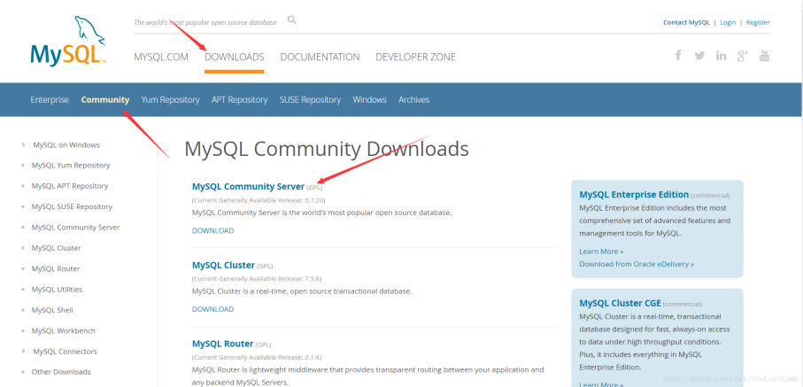

（2）双击打开安装包，阅读软件安装许可证 。

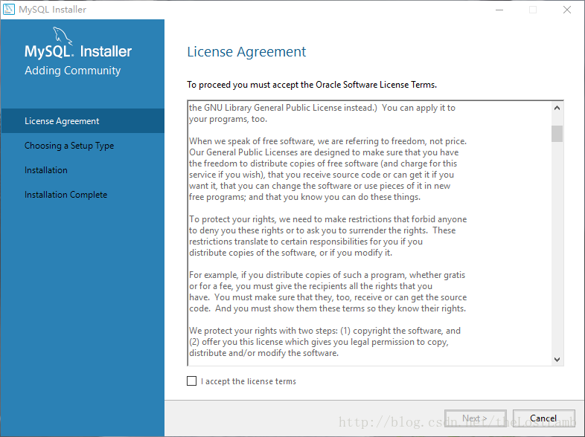

|  |  |
| --- | --- |
| 1. 点击next进入下一步，选择所要安装的数据库模式     （4）next继续进入下一步，选择默认的Config Type即可。 | （5）配置root用户密码，还可以添加其他用户。记住所配置的root用户密码.    （6）然后继续next，选择安装的位置，直到所有都finish。配置好mysql安装的bin目录到电脑环境变量中，输入账号密码后，使用相关指令就可以进入mysql操作界面。 |

## 4.3 IDEA创建web项目并编写代码

（1）打开IDEA软件，进入操作界面，点击新建项目。

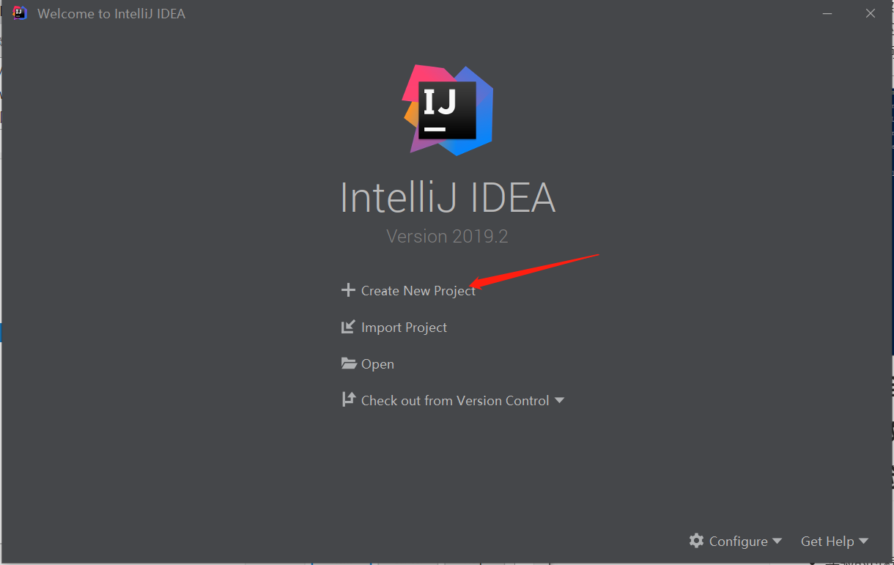

（2）选择创建一个maven类型的项目，并选择安装好了的JDK。

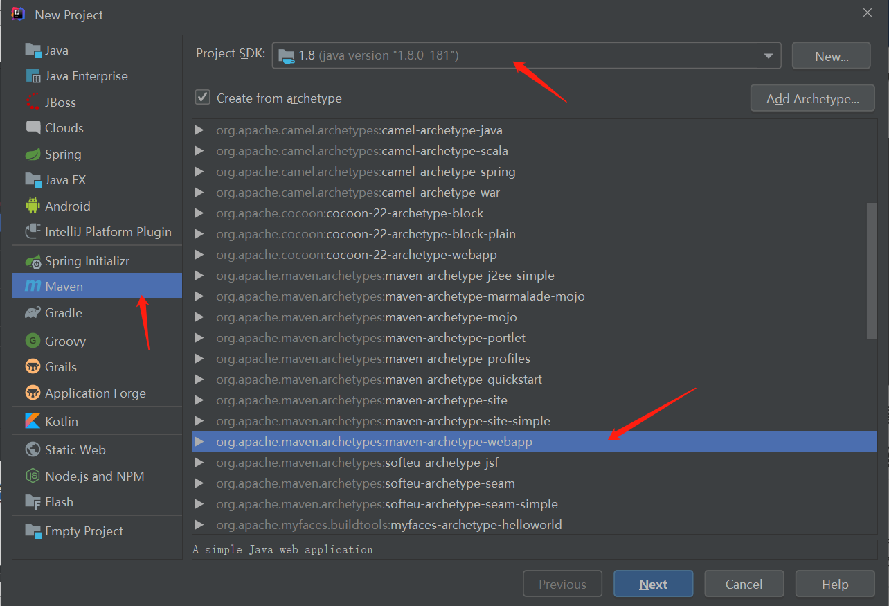

1. 输入组织名称、模块名称、项目版本号等信息

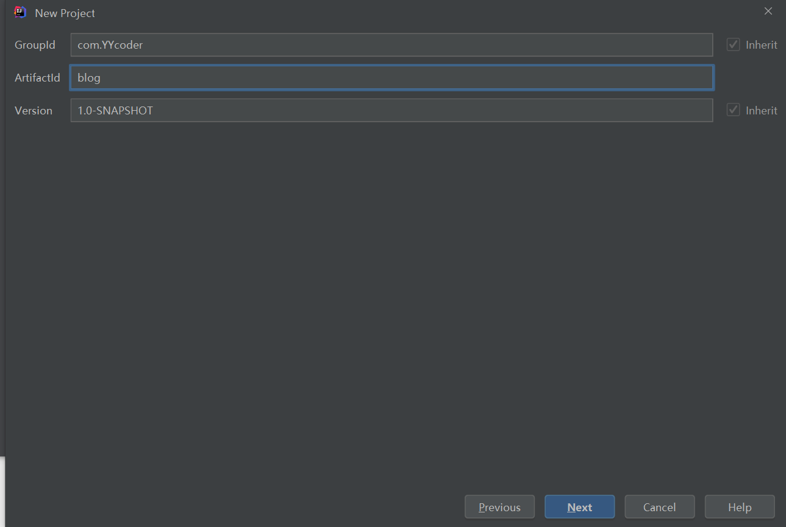

（4）配置自己的maven，以及相关的配置信息

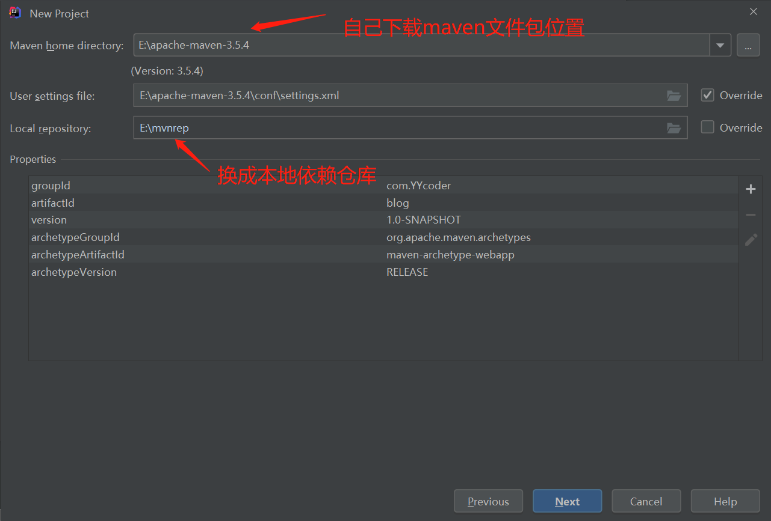

（5）点击next进入下一步操作，选择好安装路径，点击finish。

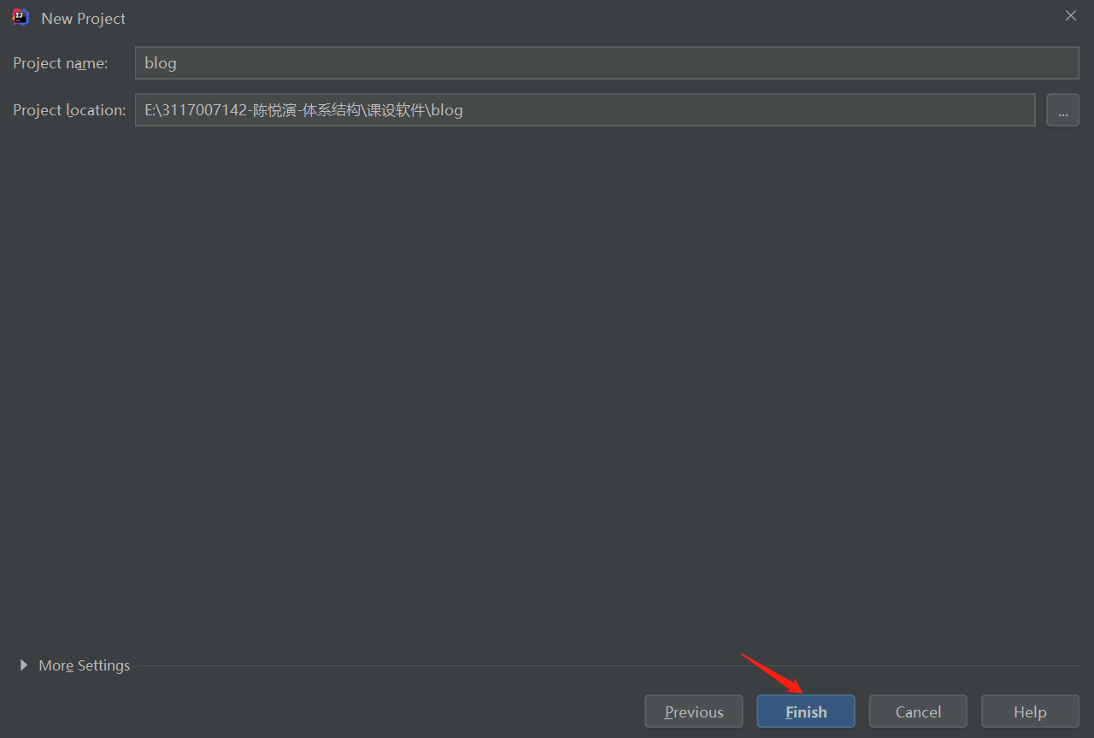

（6）创建完毕后打开就可以看到相关的pom文件和目录结构了。

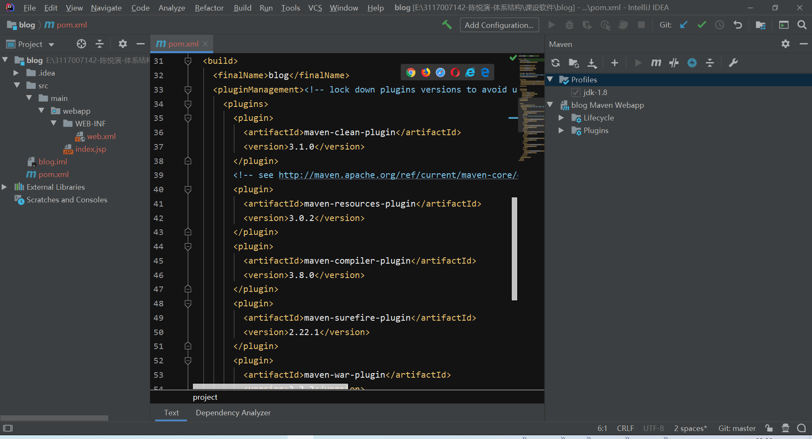

（7）这样创建出来的maven项目，可以进行web项目的开发了，为了方便开发，我们引入pom依赖，将maven项目转变为springboot项目。

<parent>  
 <groupId>org.springframework.boot</groupId>  
 <artifactId>spring-boot-starter-parent</artifactId>  
 <version>2.2.2.RELEASE</version>  
 <relativePath/>   
</parent>  
  
<dependencies>  
 <dependency>  
 <groupId>org.springframework.boot</groupId>  
 <artifactId>spring-boot-starter-web</artifactId>  
 </dependency>  
</dependencies>

（8）按照mvc模式对目录文件进行修改，让结构层次更加清晰。

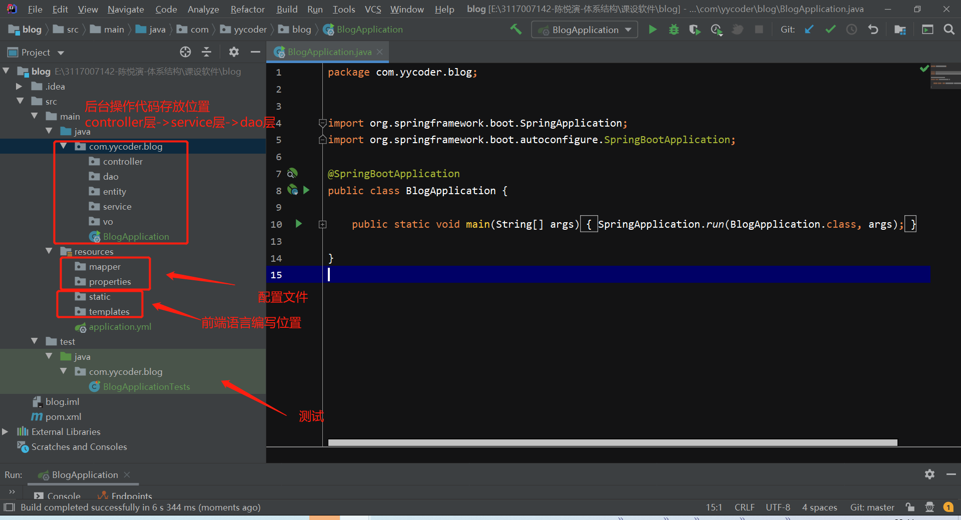

（9）启动项目成功，表示基于maven的springboot项目构建成功。

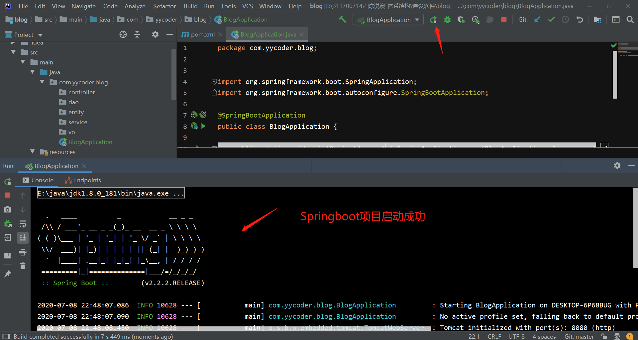

（10）在application.yml进行数据库的配置，以及mybatis与数据库mysql的连接保持正常，提前创建好数据库的数据，通过反向代理方式生成数据的基本操作方法。

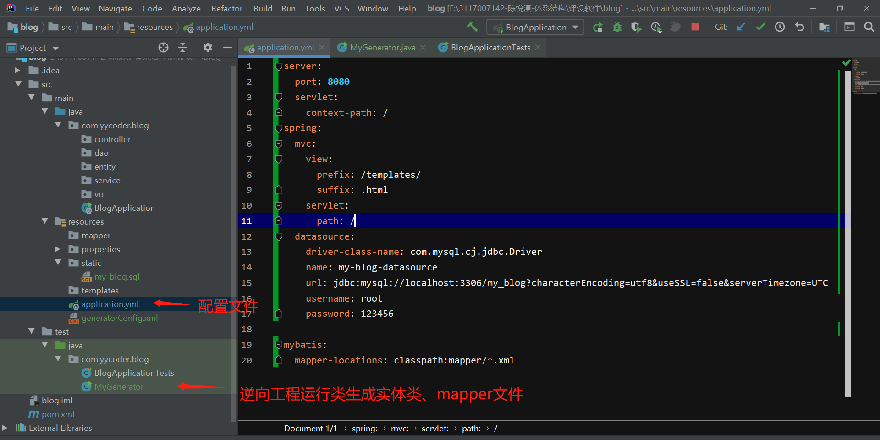

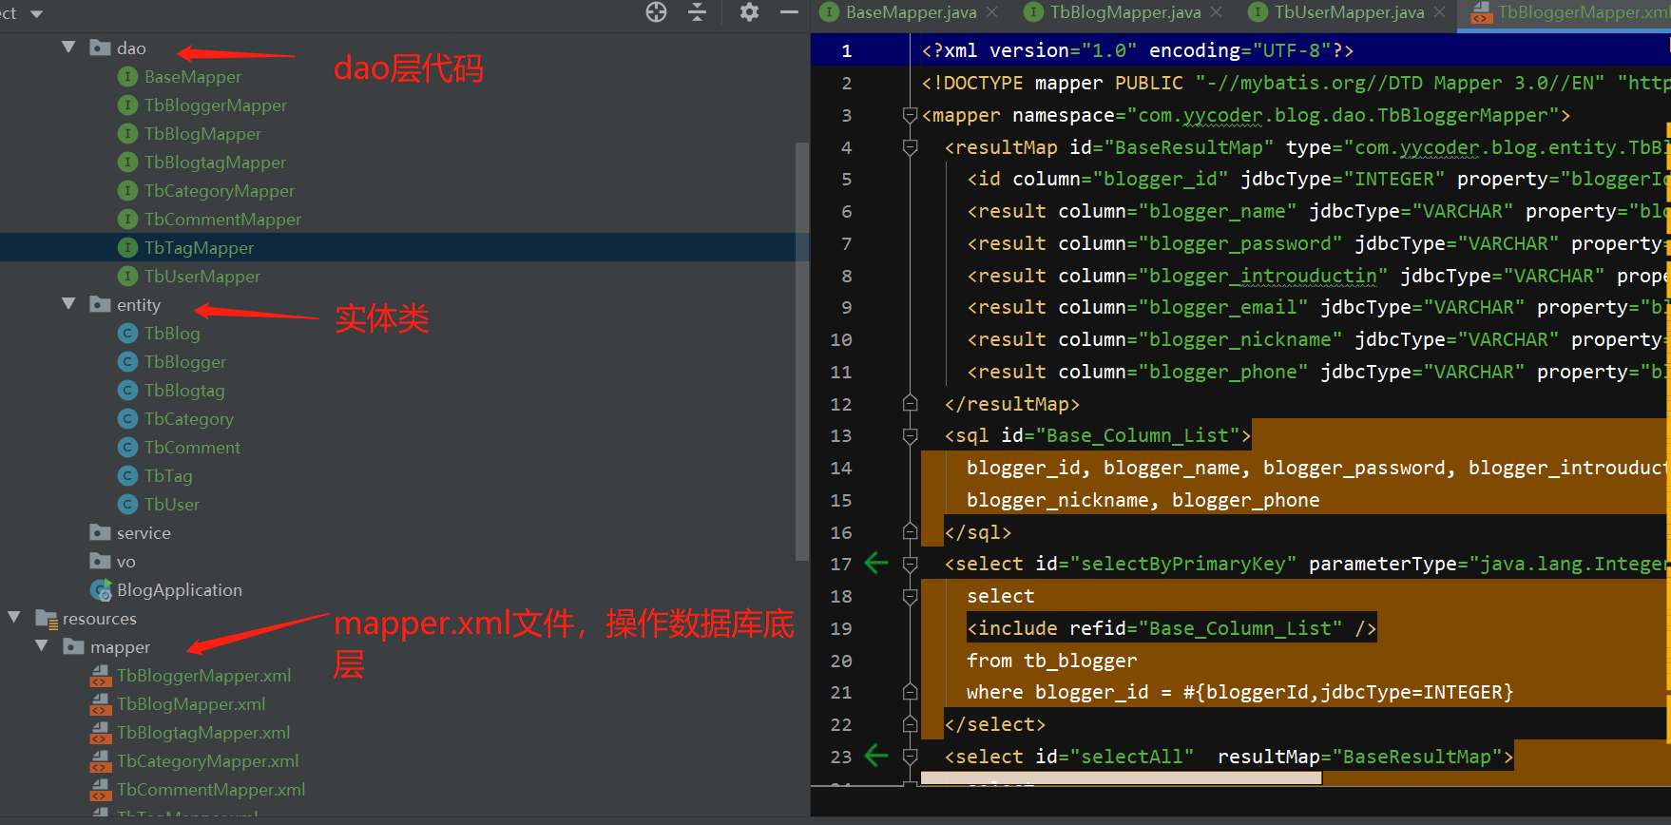

（11）编写相应的controller代码、service层代码以及前端代码，通过controller运用springMvc的访问方式与前端代码进行数据的获取与交互，实现整个web项目功能的编写实现。

**Controller层代码**

@Controller  
@RequestMapping("/blogHome")  
public class HomeController {  
 @Resource  
 private TbBlogService tbBlogService;//处理博客信息的逻辑层  
 @Resource  
 private TbBloggerService tbBloggerService;//处理博主信息的逻辑层  
 @Resource  
 private TbCategoryService tbCategoryService;//处理博客分类的逻辑层  
 @Resource  
 private TbCommentService tbCommentService;//处理评论的逻辑层  
   
 @RequestMapping("/search")//实现搜索匹配  
 public String search(@RequestParam String keyWord, Model model){  
 keyWord="%"+keyWord+"%";  
 List<BlogDetailVo> detailVoList = tbBlogService.queryAllBlogByTitle(keyWord);  
 model.addAttribute("blogList",detailVoList);  
 HashMap<String,Object> map = new HashMap<>();  
 for(BlogDetailVo b:detailVoList){  
 map.put(b.getBlogId()+"",tbCommentService.getCommentCount(b.getBlogId()));  
 }  
 model.addAttribute("countList",map);  
 if (detailVoList.isEmpty()){  
 return "blank";  
 }  
 return "content";//跳转到content.html  
 }  
 @RequestMapping("/home")//博客首页  
 public String home(Model model){  
 TbBlogger blogger = tbBloggerService.selectAll();  
 model.addAttribute("blogger", blogger);  
 List<TbCategory> categoryList = tbCategoryService.selectAll();  
 model.addAttribute("categoryList",categoryList);  
 return "home";//跳转到主页面home.html  
 }  
  
 @RequestMapping("/toContent")//博客数据的显示  
 public String toContent(Model model){  
 List<BlogDetailVo> tbBlogList = tbBlogService.queryAllBlog();  
 model.addAttribute("blogList",tbBlogList);  
 HashMap<String,Object> map = new HashMap<>();  
 for(BlogDetailVo b:tbBlogList){  
 map.put(b.getBlogId()+"",tbCommentService.getCommentCount(b.getBlogId()));  
 }  
 model.addAttribute("countList",map);  
 return "content";//跳转到content.html  
 }  
}

service层实现（主要方法）

public class TbBlogServiceImpl implements TbBlogService {//获取博客信息  
 @Autowired(required = true)  
 private TbBlogMapper tbBlogMapper;//有关博客信息的操作dao层  
 @Autowired  
 private TbTagMapper tbTagMapper;//有关博客分类的dao层  
 @Override  
 public List<BlogDetailVo> queryAllBlogByTitle(String keyWord) {//按博客标题匹配搜索  
 List<BlogDetailVo> list=tbBlogMapper.queryAllBlogByTitle(keyWord);  
 for(BlogDetailVo bd:list){  
 bd.setTagList(tbTagMapper.queryAllTagByBlogId(bd.getBlogId()));  
 }  
 return list;  
 }  
 @Override  
 public List<BlogDetailVo> queryAllBlog() {//查询所有的博客信息  
 List<BlogDetailVo> list=tbBlogMapper.queryAllBlog();  
 for(int i=0;i<list.size();i++){  
 list.get(i).setTagList(tbTagMapper.queryAllTagByBlogId(list.get(i).getBlogId()));  
 }  
 return tbBlogMapper.queryAllBlog();  
 }  
}  
  
public class TbBlogCategoryServiceImpl implements TbCategoryService {  
 @Autowired  
 private TbCategoryMapper tbCategoryMapper;//处理分类数据的dao层  
 @Override  
 public List<TbCategory> selectAll() {  
 return tbCategoryMapper.selectAll();//调用dao代码实现博客分类查询  
 }  
}

（12）编写相关前端HTML代码，等所有代码编写完毕无误后，点击运行项目，打开浏览器查看效果。

## 4.4 实现效果截图

### **（1）个人博客系统首页**

项目正常运行后，由于配置的是8080端口开启，所以访问[博客首页](http://localhost:8080/blogHome/home)即可进入系统，查看到博主发布的相关博客。

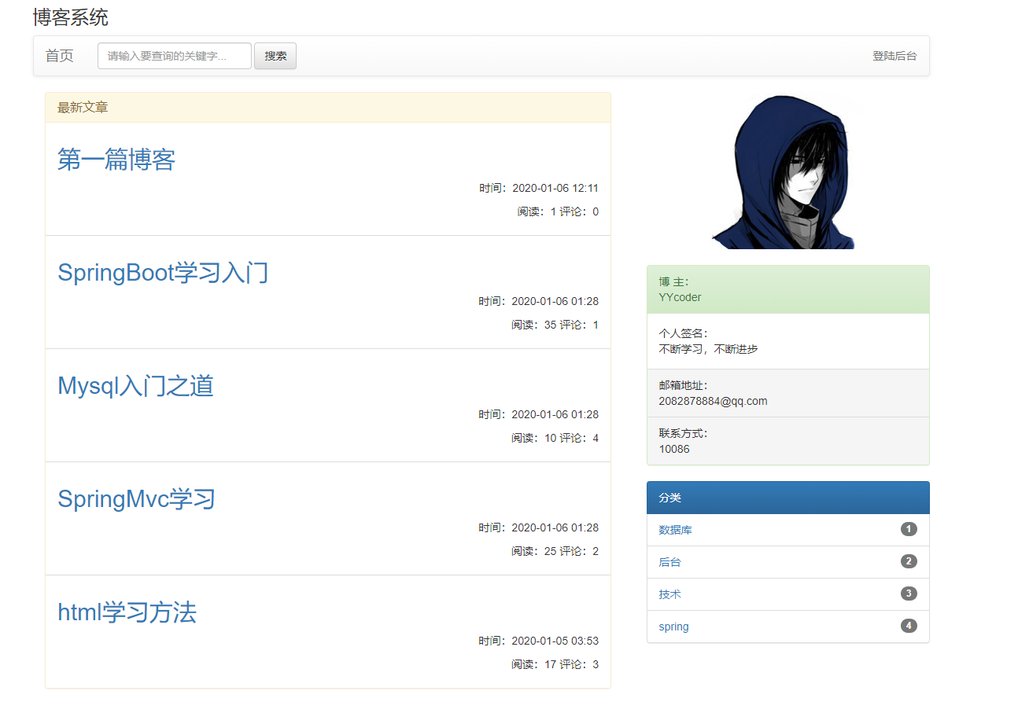

**（2）搜索查询功能实现**

游客还可以在搜索框输入关键字，如输入“学习”点击查询，数据库中有含该关键字的博客标题，就展示相关的博客。

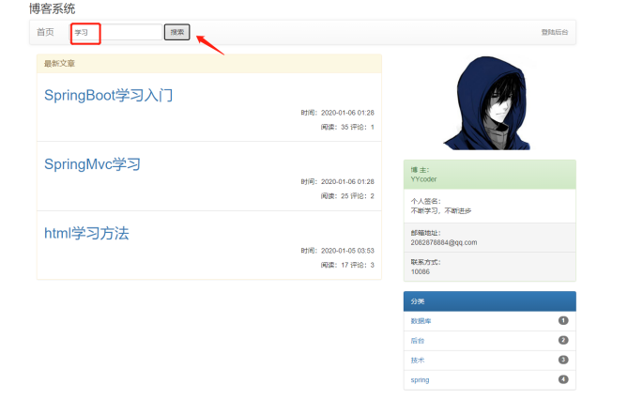

若数据库中没有相关的数据，则展示没有内容，表示没有对应包含该关键字的博客信息。

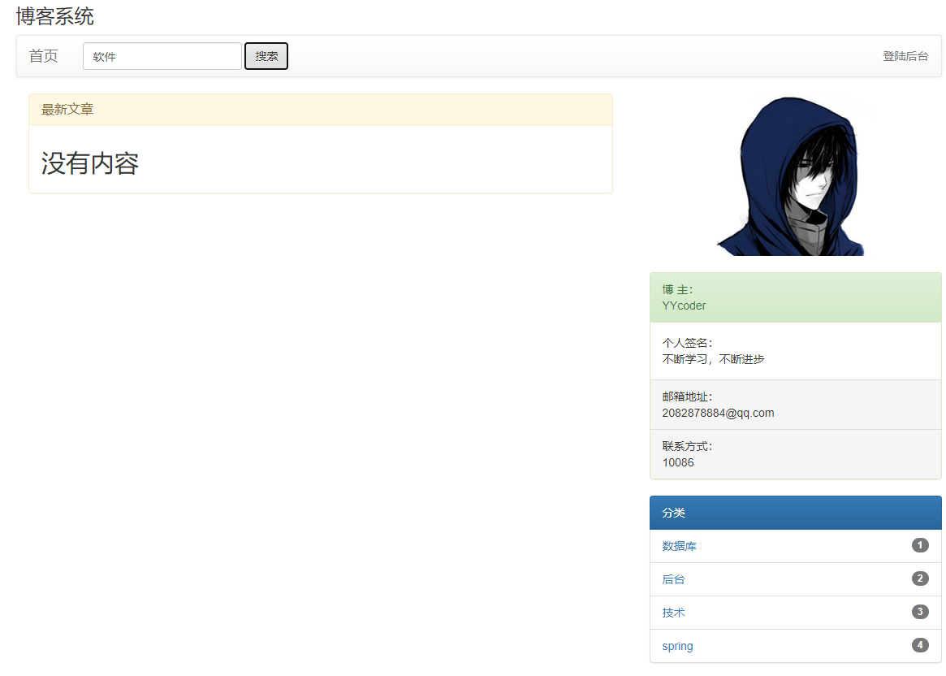

（3）博主信息和博客分类信息展示

可以看到我们在访问博客首页的时候，也可以看到博主个人的信息，在该系统下所有的博客信息都是由博主所发布的。除此之外，为了方便游客查看，列举了博客分类列表，可以根据分类定位到特定类型的博客。

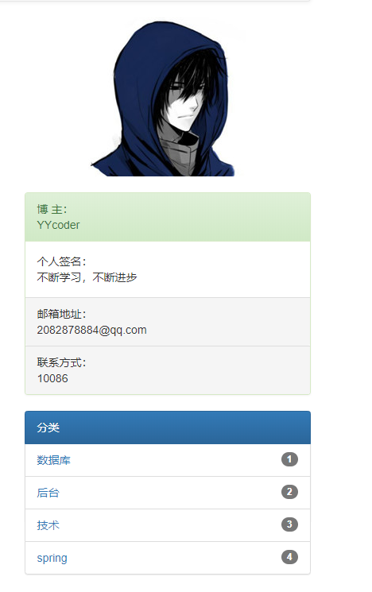

# 五、实验总结

本次的实验内容是借助IDEA编辑器，构建了一个基于Maven的web项目，经过pom.xml依赖引入以及目录的调整搭建后，最后将项目改为springboot项目，运用springboot进行开发，可以减少了以往以SSM框架开发时一些繁琐的配置，借助MVC开发模式，进行代码的编写，最后结合thymeleaf模板语言编写前端相关语言，成功实现了一个页面的正常访问，和后台数据库数据之间的交互。

所编写的功能是自己选定的课设题目--个人博客系统中的，简单实现了博客系统首页、博主信息展示、博客搜索功能实现，理解了MVC模式下的代码编写，熟悉了IDEA软件的使用，也对mysql数据库的使用更加熟练。在本次实验中，我收获了很多，不仅学习到了IDEA工具的使用，了解如何创建基于maven的web项目，还学习了mysql数据库的使用，清楚如何与存储的数据进行交互。以及学习如何利用springboot框架快速搭建开发环境，采用maven进行依赖管理，进行web项目开发。对整个web项目开发的各个环境更加明白，并也尝试着使用git来进行项目的管理。